CHƯƠNG II: HÀM SỐ BẬC NHẤT
Họ tên: ………….………………………..…..……………… Lớp: 9A1/9A2 …... Ngày: …. / … / 20….
BÀI 5. ÔN TẬP CHƯƠNG II
I. Bài tập vận dụng
Bài 1.1. Tìm tất cả các giá trị của x để hàm số sau xác định:
a) 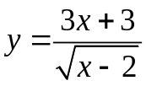 b) 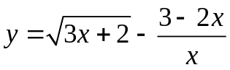
c) 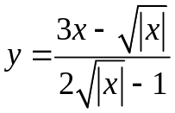 d) 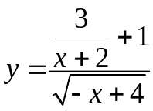
Bài 1.2: Cho hai hàm số 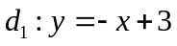 và 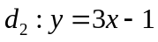 có đồ thị lần lượt là hai đường thẳng 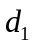 và 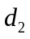.
a) Vẽ và trên cùng một hệ trục tọa độ.
b) Tìm tọa độ giao điểm của và .
Bài 1.3. Xác định hàm số 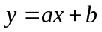, biết rằng đồ thị của nó song song với đường thẳng 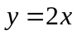 và đi qua điểm 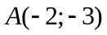.
Bài 1.4. Xác định phương trình đường thẳng d trong các trường hợp:
a) d đi qua điểm 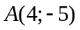 và có hệ số góc bằng -1.
b) d đi qua điểm 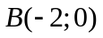 và cắt đường thẳng 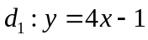 tại một điểm nằm trên trục tung.
c) d vuông góc với đường thẳng 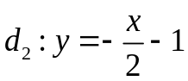 đi qua giao điểm đường thẳng 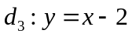 và 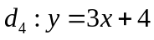.
Bài 1.5: Cho đường thẳng d: 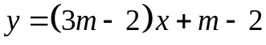 với m là tham số.
a) Tìm các giá trị của m để d cùng với hai đường thẳng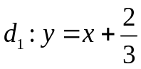 và 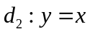 đồng quy.
b) Tìm m để d song song với đường thẳng 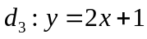
c) Tìm điểm cố định mà d đi qua với mọi m.
d*) Tìm m để khoảng cách từ góc tọa độ đến d là lớn nhất.
e*) Tìm m để d cắt Ox, Oy tại hai điểm A, B sao cho diện tích tam giác OAB bằng 
III. Bài tập bổ sung
Bài 3.1: Cho đường thẳng 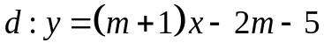 với m là tham số.
a) Tìm m để d cùng với các đường thẳng 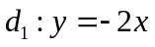 và 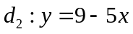 đồng quy.
b) Tìm m để d vuông góc với các đường thẳng d₃: 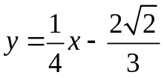
c) Tìm điểm cố định mà d luôn đi qua với mọi m.
d*) Tìm m để khoảng cách từ gốc tọa độ đến d lớn nhất.
e*) Tìm m để d cắt Ox, Oy tại hai điểm A, B sao cho diện tích tam giác OAB bằng 
BÀI TẬP VỀ NHÀ
Bài 1. Tìm x để các hàm số sau có nghĩa:
a) 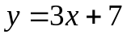 b) 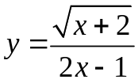
c) 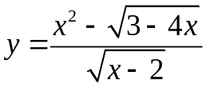 d) 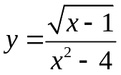
Bài 2: Viết phương trình đường thẳng d biết rằng:
a) d cắt đường thẳng 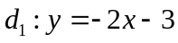 tại một điểm thuộc trục hoành và cắt đường thẳng 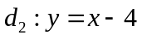 tại một điểm thuộc trục tung.
b) d đi qua điểm 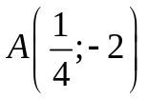 và song song với đường thẳng 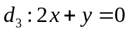.
c) d đi qua điểm 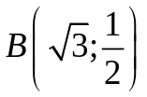 và tạo với tia Ox một góc 30⁰.
Bài 3. Cho đường thẳng d: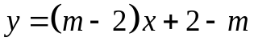 với m là tham số.
a) Tìm m để d và các đường thẳng 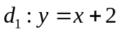 và 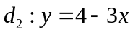 đồng quy.
b) Tìm m để d vuông góc với đường thẳng 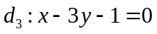.
c) Tìm điểm cố định mà d luôn đi qua với mọi m.
d) Tìm khoảng cách lớn nhất từ gốc tọa độ đến d.
Bài 4. Cho ba đường thẳng 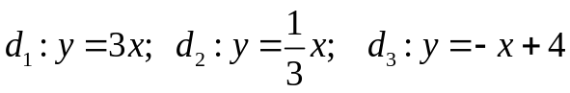
a) Vẽ d₁, d₂, d₃ trên cùng mặt phẳng tọa độ.
b) Gọi A, B lần lượt là giao điểm của d₃ với d₁, d₂. Tìm tọa độ của A và B.
c) Chứng minh tam giác OAB cân.
d) Tính các góc trong tam giác OAB (làm tròn đến độ).
---- Hết -----

